110年度第2次機械專業人才認證考試組卷
專業等級：中級電控系統工程師
科目：電路設計
考試日期： 110年 12月 19日 10：45 ~ 12：15 第 1頁，共 頁

- 選擇題35題（佔70%）
(D) 1. 電晶體放大電路中，最普遍使用作為電壓放大者，請問是下列何種電路？
(A)射極隨偶器 (B)共基極 (C)共集極 (D)共射極。

(C) 2. 比流器(C.T)之一次、二次側電流比和正匝數比的關係為何？(A)I₁/I₂=N₁/N₂ (B)I₁/I₂=(N₂/N₁)² (C)I₁/I₂=N₂/N₁ (D)I₁/I₂=(N₁/N₂)²。

(D) 3. 橋式整流器需要用到幾顆二極體？(A)1 顆 (B)2 顆 (C)3 顆 (D)4 顆。

(D) 4. 請問下列何者對降低PCB雜訊干擾效用最差呢？(A)加大電路間的距離 (B)將導線絞 繞 (C)利用屏蔽的技巧 (D)加大電流迴路面積。

(B) 5. 請問下列何者為量測電磁波強度(以能量強度，RE)的單位？(A)dBuV (B)dBuV/m (C)dBW (D)dBm

(B) 6. 利用Y-$Δ$啟動操作器啟動電動機時，其啟動電流為原全電壓啟動時電流之多少倍？ (A)3 (B)1/3 (C)1/$\sqrt{3}$ (D)1

(B) 7. 一條導線電阻的大小，下列何者為真？(A)與導線長度成正比，與導線截面積成正 比 (B)與導線長度成正比，與導線截面積成反比 (C)與導線長度成反比，與導線截面積成正比 (D)與導線長度成反比，與導線截面積成反比。

(A) 8. 消除EMI(Electric Magnetic Interruption)的主要方法，請問下列何者為非？(A)增益 (B)屏蔽 (C)濾波 (D)接地。

(B) 9. 無熔線開關3 P，100 AF，75 AT，IC10 kA，其中AF係表示：(A)啟斷容量 (B)框架容量 (C)跳脫容量 (D)額定電壓值。

(B) 10. 低壓電動機分路過電流保護器，其額定通常為全載電流之 (A)1～1.25倍 (B)1.5～2.5倍 (C)3～6倍 (D)6～10倍。

(B) 11. 過電流(CO)電驛，若在相同的過電流場合下，更改設定為較低的啟動電流及較小的時間標置，則會發生何種現象？(A)跳脫時間不變 (B)加速其跳脫時間 (C)減緩其跳脫時間 (D)不會跳脫。

(D) 12. 在電路圖中，若輸入電壓為V_{i}，則輸出電壓V_{o}為多少呢？
(A)$V_{i}/2$ (B)$V_{i}/4$ (C)$V_{i}/6$ (D)$V_{i}/8$。
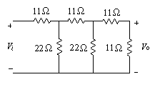
(C) 13. 下圖所示符號是代表那一種功率半導體元件？(A)BJT (B)TRIAC (C)IGBT (D)MOSFET。
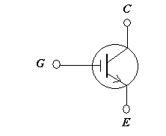
(A) 14. 下列有關理想運算放大器(OP Amp)的描述，請問何者錯誤？
(A)輸出阻抗無限大 (B)輸入阻抗無限大 (C)至少有五個接腳 (D)開迴路電壓增益無限大

(C) 15. 如下圖之運算放大器電路，求輸出端電壓V_{out}為多少V？
(A)−4 (B)−6 (C)−8 (D)−10。
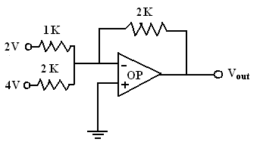
(B) 16. 如下圖之運算放大器電路，若輸入訊號源是3sinωt，則預期的輸出波形可表示為：
(A)−9cosωt (B)−9sinωt (C)−cosωt (D)−sinωt
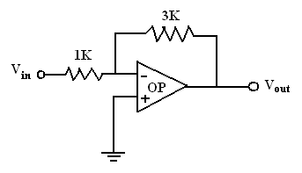
(A) 17. 下列對於「接地」敘述，請問何者為非？
(A)依集膚效應而言，對抑制高頻雜訊應使用單點接地 (B)接地可做為信號傳送參考 點 (C)信號接地在防制電路EMI問題 (D)安全接地在防制人員的Hazard問題。

(B) 18. 依據經濟部能源局頒佈之屋內線路裝置規則規定，特別低壓設施係指電壓在幾伏特以下並使用小變壓器如電鈴、訊號及燈飾等。
(A)25 (B)30 (C)45 (D)60伏特

(C) 19. 下列有關配電系統中，N(Neutral)相中性線之描述，請問何者為正確？
(A)常被用來當綠色線使用 (B)包含於3相3線式220V電源系統中 (C)可用來檢視負載電流平衡度 (D)以上皆是。

(D) 20. 如下圖含有理想二極體之電路，其輸出端波形的電壓平均值為多少V？
(A)10 (B)7.07 (C)6.37 (D)3.18。
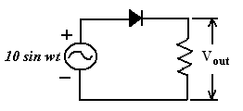
(M12-A016 難) (96)(109-2)

(C) 21. 電晶體的三支腳位分別為集極(Collector)、射極(Emitter)及那一極呢？
(A)柵極 (B)頻極 (C)基極 (D)陰極。

- 22. 請問下圖是那一型式電晶體的符號？
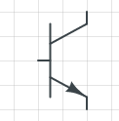
(A)NPN (B)PNP (C)PPN (D)NPP。

(C) 23. 若要使NPN電晶體處在飽和區，請問以下何者正確？
(A)V_{BE}<0 (B)V_{CE}<0 (C)V_{CE}>0 (D)I_{B}<0。

(C) 24. 如下圖所示，請問此一運算放大器電路為下列那一種電路？
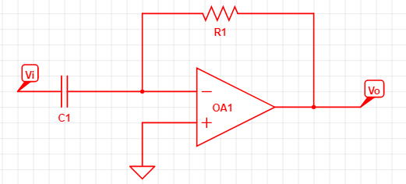
(A)加法器 (B)減法器 (C)微分器 (D)積分器。

(C) 25. 場效電晶體(FET)之三個電極為源極(Source)、汲極(Drain)及下列那一極呢？
(A)集極 (B)射極 (C)閘極 (D)開極。

(D) 26. 功率因數單位為何？(A)伏安 (B)瓦特 (C)焦耳 (D)沒有單位。

(C) 27. 長閉接點英文縮寫為：(A)NA (B)NB (C)NC (D)NO。

(B) 28. 配電線路中，使用線徑大小決定供電線路上何種參數的最大值？
(A)電壓 (B)電流 (C)頻率 (D)功率因素。

(A) 29. 一般工業配線之指示燈顏色，以紅色表示：
(A)運轉中 (B)停止中 (C)警告 (D)電源。

(A) 30. 串聯的RLC電路在任何頻率下之總阻抗Z可以表示為：
(A)R+j(X_{L}-X_{C}) (B)R+j(X_{L}+X_{C}) (C)R-j(X_{L}-X_{C}) (D)R+ (X_{L}+X_{C})。

(A) 31. V₁=10∠0°，V₂=10∠90°，V₃=10∠0°，則V₁+V₂+V₃=？
(A)10∠0° (B)5∠0° (C)10∠90° (D)5∠−90° 。

(A) 32. 一般差動放大器中，所要求的共模互斥比(CMRR)：
- 愈大愈好 (B)愈小愈好 (C)無所謂 (D)以上皆非。

(A) 33. 關於靜電放電(ESD)測試環境，請問下列何者有誤？
(A)桌上型待測物須放置於金屬桌上 (B)待測物下方需使用絕緣墊
(C)木桌上應有金屬平面 (D)靜電測試可分為接觸放電與空氣放電。

(C) 34. 漏電斷路器之額定電流容量，應不小於該電路之：
(A)漏電電流 (B)短路電流 (C)負載電流 (D)短路電流之二分之一。

(C) 35. 已知一個電路如下圖，其中，試求時間0→∞電源總輸出電量？
(A)0 J; (B)∞; (C)24 J; (D)12 J

二. 問答題（佔30%）：共2題，每題15分。
1. 試求常用EMI單位dBm與dBuV如何轉換(如果傳輸線阻抗為50Ω)？

解答：
P = V² / R , P(dBm) = V² / R+30
dBm = 10 log V² – 10logR + 30 = 20 log V – 10 logR + 30
= dBuV – 120 – 10 logR + 30
R = 50 dBm = dBuV – 107

2. 已知一個電阻電路，,為市電單相60 Hz, 110 V_{AC}，試求的相量？

正確解答：

